《爷爷一定有办法》（好书推荐）
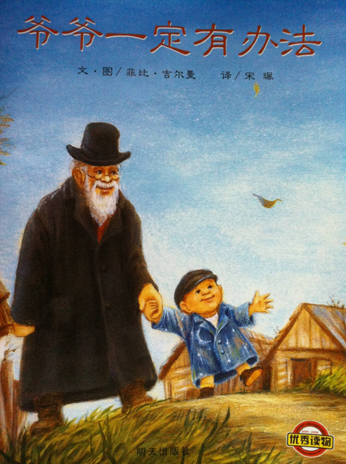
《爷爷一定有办法》写的是一个充满智慧、爱孙子的老爷爷，他用巧思把孙子心爱的破毯子变成外套、背心、领带、手帕、钮扣。它原本是一个流传已久的民间故事，作者用重复而富节奏的文字来重述，既温馨又朗朗上口。图画则细腻地描绘出充满浓厚人情味的小镇和约瑟的家庭，不管是人们丰富的表情、家具、物品，都非常的生动、传神。画面下方的老鼠家庭更带来额外的阅读乐趣。
约瑟却从这个过程中，明白了从无到有的秘密。他写出了一个故事。这个故事可以永久留传，历久而弥新。
推荐理由：
这个图文并茂的故事，不仅适于童年期的孩子们阅读，也适于已成年的大人们。读这个故事，自己仿佛置身于那个久远的小镇，孩子们从小约瑟身上看到了调皮可爱的自己，大人们则从中感受到童年的乐趣与遥远的回忆。如果一家人在晚饭后，坐在灯下，一起捧这本书来一个亲子读，那一定是一件幸福无比的事！除了领略故事中的暖暖亲情，我们更能感受到亲子阅读所带给孩子大人的心灵愉悦，谁又能说，我们不是在和孩子一起成长？菲比·吉尔曼（Phoebe Gilman）生于纽约，曾于纽约、以色列和欧洲学习艺术创作，现定居加拿大。她的书充满着奇妙的想象力，曾获得多次童书的奖项。《爷爷一定有办法》是她出版的第七本书。
共读小贴士：
1、封面观察：可以用提问的方式，引起兴趣。如“猜猜这本书讲的什么啊？”注意不要打断和否定孩子的讲述。
2、主题设问：
以提高观察能力为目标
问题举例：爷爷是做什么的？爸爸是做什么的？约瑟家为约瑟弟弟诞生做了那些准备。
3、动手能力训练：
学做 ： 毯子——外套——背心——领带——手帕——纽扣
4、延伸活动
人生总免不了挫折与困难，我们在遇到这些事情的时候，抱着一种“我一定有办法”的心态不是很好吗？所以，和孩子一起学会说这句话吧：“我一定有办法。”

